**BÁO CÁO THUYẾT MINH DỰ ÁN PHẦN MỀM**

THÔNG TIN NHÓM

Tên nhóm: Nhóm 1

Môn học: Quản lý dự án phần mềm

Giảng viên hướng dẫn: Thầy Khánh

Thành viên nhóm:

* + Đỗ Phúc Tường – Nhóm trưởng
  + Nguyễn Thị Minh Thư – Thành viên
  + Nguyễn Trần Anh Tài – Thành viên
  + Nguyễn Thị Thanh Tân – Thành viên

# 1. GIỚI THIỆU DỰ ÁN

Tên dự án: Hệ thống Website Quản lý Sinh viên

Mục tiêu dự án:

* + Xây dựng phần mềm đáp ứng nhu cầu số hóa và tự động hóa quy trình quản lý thông tin sinh viên tại trường học.
  + Hỗ trợ người dùng trong việc tra cứu thông tin cá nhân, điểm số, lịch học một cách nhanh chóng và chính xác.
  + Nâng cao hiệu quả quản lý, giảm thiểu sai sót và tiết kiệm thời gian cho giảng viên và phòng đào tạo.

Phạm vi dự án:

• Bao gồm: đăng nhập, quản lý người dùng, **quản lý thông tin lớp học/môn học**, báo cáo thống kê, **tra cứu điểm số**.

• Không bao gồm: **chức năng đăng ký học phần trực tuyến, tích hợp với hệ thống thanh toán điện tử**, chức năng AI nâng cao, **hoặc module mobile app**.

# 2. CƠ CẤU TỔ CHỨC DỰ ÁN

Dự án phát triển "Hệ thống Website Quản lý Sinh viên" được tổ chức theo mô hình chức năng, với sự phối hợp của ba nhóm chuyên môn, mỗi nhóm chịu trách nhiệm một giai đoạn cụ thể trong vòng đời phát triển phần mềm. Nhóm chúng tôi (Nhóm 1) sẽ đóng vai trò là nhóm **Quản lý, Phân tích & Thiết kế**, đảm nhận các công việc nền tảng cho dự án.

Nhà quản lý dự án (Project Manager): Đỗ Phúc Tường

Các vai trò trong nhóm (tổ):

* + Phân tích & thiết kế hệ thống: Đỗ Phúc Tường
    - **Nhiệm vụ:** Trực tiếp thu thập, phân tích và làm rõ các yêu cầu chức năng và phi chức năng của hệ thống. Chịu trách nhiệm thiết kế kiến trúc hệ thống tổng thể và mô hình cơ sở dữ liệu (ERD).
  + Thiết kế giao diện (UI/UX): Nguyễn Thị Minh Thư
    - **Nhiệm vụ:** Phụ trách thiết kế giao diện người dùng, đảm bảo tính thẩm mỹ và trải nghiệm thân thiện cho các đối tượng sử dụng.
  + Thiết kế kiểm thử: Nguyễn Trần Anh Tài
    - **Nhiệm vụ:** Hỗ trợ ngay từ giai đoạn thiết kế để xác định các tiêu chí kiểm thử, các ca kiểm thử (test case) và các trường hợp lỗi có thể xảy ra, đảm bảo các yêu cầu được thiết kế một cách rõ ràng và có thể kiểm thử được.
  + Quản lý cấu hình & tài liệu: Nguyễn Thị Thanh Tân
    - **Nhiệm vụ:** Chuẩn hóa và quản lý toàn bộ tài liệu dự án, bao gồm tài liệu đặc tả yêu cầu, tài liệu thiết kế. Đảm bảo các tài liệu này được cập nhật và bàn giao đầy đủ cho các nhóm khác.

Sơ đồ tổ chức: **Mô tả sơ đồ tổ chức**

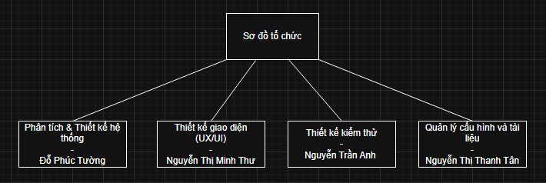

# 3. KẾ HOẠCH DỰ ÁN

3.1 Thời gian

Tổng thời gian: 2 tuần

Biểu đồ Gantt (dạng bảng mô phỏng):

|  |  |  |
| --- | --- | --- |
| Công việc | Tuần 1 | Tuần 2 |
| **Giai đoạn 1: Lập kế hoạch & Khởi động** | | |
| Khảo sát & Thu thập yêu cầu | X |  |
| Phân tích tính khả thi | X |  |
| Lập kế hoạch & Phân công | X |  |
| **Giai đoạn 2: Phân tích & Thiết kế** | | |
| Phân tích yêu cầu (UC, luồng dữ liệu) | X |  |
| Thiết kế Cơ sở dữ liệu |  | X |
| Thiết kế Giao diện (UI/UX) |  | X |
| Thiết kế Kiểm thử |  | X |
| Hoàn thiện & Báo cáo |  | X |

3.2. Chi phí (ước lượng):

* + Nhân sự: 640 giờ × 50.000 VNĐ/giờ
  + Công cụ & phần mềm: miễn phí / sử dụng bản community: 0 VNĐ
  + Tổng chi phí ước lượng: 32.000.000 VNĐ

3.3. Kế hoạch rủi ro (Risk Management Plan)

|  |  |  |  |  |  |
| --- | --- | --- | --- | --- | --- |
| **ID** | **Rủi ro** | **Xác suất** | **Ảnh hưởng** | **Mức độ** | **Biện pháp ứng phó** |
| R1 | Trễ tiến độ yêu cầu | Cao | Cao | Nguy kịch | Phân công thêm nhân lực cho khâu phân tích, trao đổi thường xuyên với khách hàng để làm rõ yêu cầu. |
| R2 | Nhân sự nghỉ việc | TB | Cao | Cao | Có kế hoạch dự phòng cho từng thành viên. Nhóm trưởng sẵn sàng hỗ trợ các thành viên khác khi cần thiết. |
| R3 | Lỗi kỹ thuật phức tạp | TB | Cao | Cao | Tăng cường thời gian nghiên cứu công nghệ mới, tìm kiếm giải pháp trên diễn đàn, phân chia nhiệm vụ nhỏ để dễ quản lý. |

# 4. QUẢN LÝ YÊU CẦU

# 4.1. Phân tích yêu cầu bài toán

* **Hiện trạng:** Trường hiện đang quản lý thông tin sinh viên, điểm số, môn học và lớp học chủ yếu qua các file Excel và hồ sơ giấy tờ.
* **Vấn đề tồn tại:** Dữ liệu sinh viên phân tán, khó đồng bộ, dễ xảy ra sai sót và thất lạc. Giảng viên và cán bộ tốn nhiều thời gian tra cứu, tổng hợp thông tin. Sinh viên thiếu một kênh chính thức để xem thông tin, điểm thi một cách hệ thống. Ban chủ nhiệm thiếu các báo cáo trực quan để đưa ra quyết định kịp thời.
* **Yêu cầu tổng quát:** Xây dựng một website quản lý tập trung toàn bộ thông tin sinh viên của Nhà trường. Hệ thống cho phép quản lý các thông tin chính: hồ sơ sinh viên, lớp học, môn học, điểm số và chương trình đào tạo. Cung cấp công cụ để giảng viên có thể cập nhật điểm số, sinh viên có thể xem thông tin và điểm, và hệ thống cần có chức năng phân quyền rõ ràng cho các đối tượng người dùng: Admin, Giảng viên và Sinh viên.

4.2. Mục tiêu và giá trị mang lại

|  |  |
| --- | --- |
| Mục tiêu | Giá trị mang lại |
| Số hóa và tập trung hóa toàn bộ dữ liệu sinh viên của Nhà trường. | **Ngắn hạn:** Giảm 90% thời gian cho việc tra cứu và tổng hợp thông tin sinh viên so với phương pháp thủ công. |
| Cung cấp một cổng thông tin chính thức và tiện lợi cho sinh viên và giảng viên. | **Trung hạn:** Cải thiện sự hài lòng của sinh viên và giảng viên, tăng hiệu quả tương tác và trao đổi thông tin. |
| Giảm thiểu sai sót và rủi ro trong quá trình nhập liệu và quản lý thông tin. | **Dài hạn:** Xây dựng nền tảng dữ liệu vững chắc, sẵn sàng cho việc mở rộng và tích hợp các chức năng quản lý giáo dục khác trong tương lai. |
| Hỗ trợ ban chủ nhiệm Nhà trường có cái nhìn tổng quan về tình hình học tập thông qua các báo cáo thống kê. | Nâng cao hiệu quả quản lý và hỗ trợ ban lãnh đạo đưa ra quyết định dựa trên dữ liệu chính xác và kịp thời. |

# 5. PHÂN CÔNG CÔNG VIỆC

|  |  |  |
| --- | --- | --- |
| **Thành viên** | **Nhiệm vụ** | **Tiến độ** |
| Đỗ Phúc Tường | Phân tích & Thiết kế hệ thống, Quản lý dự án, điều phối | Hoàn thành |
| Nguyễn Thị Minh Thư | Thiết kế UI/UX | Hoàn thành |
| Nguyễn Trần Anh Tài | Thiết kế kiểm thử | Hoàn thành |
| Nguyễn Thị Thanh Tân | Quản lý cấu hình & Tài liệu | Hoàn thành |

# 6. KẾT QUẢ THỰC HIỆN

* **Hoàn thành:** Toàn bộ các tài liệu phân tích và thiết kế đã được hoàn thành, bao gồm bản đặc tả yêu cầu, thiết kế cơ sở dữ liệu và giao diện người dùng.
* **Demo chức năng:** Kết quả của nhóm là các bản thiết kế giao diện (mockup, wireframe), sơ đồ luồng dữ liệu, và mô hình ERD, đã được trình bày và phê duyệt bởi các bên liên quan.

# 7. ĐÁNH GIÁ & BÀI HỌC KINH NGHIỆM

* Điểm mạnh:
  + Phân công rõ ràng: Các thành viên trong nhóm đã phân công công việc cụ thể và hiệu quả.
  + Hợp tác: Các thành viên tích cực trao đổi và hỗ trợ lẫn nhau.
  + Tuân thủ kế hoạch: Tiến độ dự án khá sát với kế hoạch ban đầu nhờ sự chuẩn bị kỹ lưỡng.
* Điểm hạn chế: Việc làm rõ yêu cầu từ khách hàng đôi khi mất nhiều thời gian hơn dự kiến. Các bản thiết kế UI/UX ban đầu còn chưa thực sự tối ưu.
* Bài học: Nhóm rút ra kinh nghiệm rằng cần dự trù thêm thời gian cho việc trao đổi và làm rõ yêu cầu. Việc làm rõ yêu cầu ngay từ đầu và duy trì giao tiếp liên tục là chìa khóa để đảm bảo dự án thành công.

# 8. KẾT LUẬN

Dự án đã giúp nhóm hiểu rõ hơn về quy trình quản lý dự án phần mềm, từ khâu lên kế hoạch, phân công, theo dõi tiến độ, đến kiểm thử và báo cáo kết quả. Mặc dù còn hạn chế, nhưng nhóm đã đạt được mục tiêu chính và rèn luyện kỹ năng làm việc nhóm.

# 9. PHỤ LỤC

9.1. Phân tích thiết kế hệ thống (mẫu kèm theo)

* **Giới thiệu**
* **Tên hệ thống:** Website Quản lý Sinh viên
* **Mục tiêu:** Xây dựng một hệ thống web hiệu quả nhằm số hóa và tự động hóa các quy trình quản lý thông tin sinh viên, kết quả học tập, và các hoạt động học thuật khác.
* **Đối tượng sử dụng:** Sinh viên, Giảng viên và Admin.
* **Phân tích yêu cầu**
  + **Yêu cầu chức năng**

|  |  |  |
| --- | --- | --- |
| ID | Chức năng | Mô tả |
| FR1 | Quản lý tài khoản | Đăng ký, đăng nhập, đổi mật khẩu, cập nhật thông tin cá nhân. |
| FR2 | Quản lý sinh viên | Thêm, sửa, xóa, tìm kiếm thông tin sinh viên (dành cho Admin). |
| FR3 | Quản lý giảng viên | Thêm, sửa, xóa, tìm kiếm thông tin giảng viên (dành cho Admin). |
| FR4 | Quản lý môn học/lớp học | Thêm, sửa, xóa, tìm kiếm thông tin môn học, tạo lớp học và phân công giảng viên (dành cho Admin). |
| FR5 | Quản lý điểm số | Nhập điểm, sửa điểm thi của sinh viên theo môn học (dành cho Giảng viên). |
| FR6 | Tra cứu thông tin | Cho phép sinh viên tra cứu lịch học, kết quả học tập, và thông tin cá nhân. |
| FR7 | Thống kê & Báo cáo | Lập báo cáo thống kê kết quả học tập, danh sách sinh viên theo khoa/khóa học (dành cho Admin). |

* **Yêu cầu phi chức năng**

- Hiệu năng: Hệ thống có thể xử lý đồng thời 1000 người dùng trong giờ cao điểm mà không bị chậm.

- Bảo mật:

* Mã hóa mật khẩu người dùng (ví dụ: sử dụng thuật toán **Bcrypt**).
* Sử dụng giao thức **HTTPS/SSL** để bảo vệ dữ liệu truyền qua mạng.
* Phân quyền người dùng rõ ràng: Sinh viên chỉ được xem thông tin của mình, Giảng viên chỉ được nhập điểm cho lớp mình phụ trách, Admin có toàn quyền quản trị.

- Khả dụng: Hệ thống phải hoạt động 24/7 với thời gian downtime tối thiểu, đảm bảo truy cập ổn định.

- Khả mở rộng: Kiến trúc hệ thống được thiết kế để dễ dàng thêm các module mới trong tương lai, như: chức năng đăng ký học phần trực tuyến, module nộp học phí, hoặc tích hợp với các hệ thống khác của nhà trường.

* **Mô hình hệ thống**
  + **Use Case Diagram**
    - Sơ đồ Use Case tổng quát

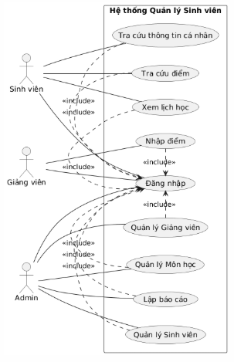

* + - Sơ đồ Use Case theo từng vai trò:

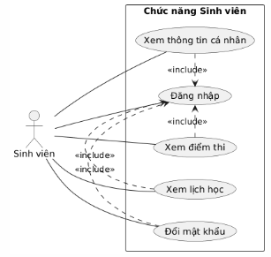

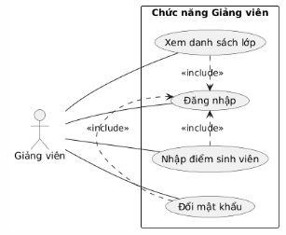

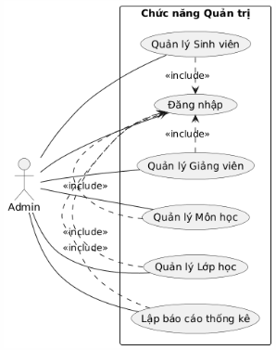

Biểu đồ lớp (Class Diagram):

9.2. BÁO CÁO Ứng dụng CI/CD (với Git/GitHub – mẫu kèm theo)

Lưu ý:

1. Bìa theo mẫu của Trường ĐHXDMT

2. font chữ Time new roman, cỡ 14.

3. khoảng cách các paragraph: trên/dưới: 1/1 pt

4. Khoảng cách dòng 1,2

5. Mỗi tổ 1 Báo cáo. Số lượng trang từ 25-30 trang.